APIAY VILLAVICENCIO META. 01 DE FEBRERO del 2022

Asunto: AVAL DE COTIZACIONES

Al: Señora Coronel
ELIZABETH VELEZ SALAZAR
Gerente del Proyecto

Con toda atención me permito informar la Señora Coronel. ELIZABETH VELEZ SALAZAR Gerente del Proyecto que de acuerdo a la ficha técnica establecida para el proceso de contratación referente al: “SERVICIOS PROFESIONALES DE REHABILITACIÓN INTEGRAL A LOS USUARIOS Y BENEFICIARIOS NIÑOS, NIÑAS Y ADOLECENTES CON DISCAPACIDAD, MENORES DE DIECIOCHO AÑOS DEL DISPENSARIO MEDICO EN EL MUNICIPIO DE SAN JOSÉ DEL GUAVIARE” . Se solicitaron cotizaciones, por medio del Correo electrónico y mediante SECOP II, como se detalla a continuación.

Mediante el Secop II
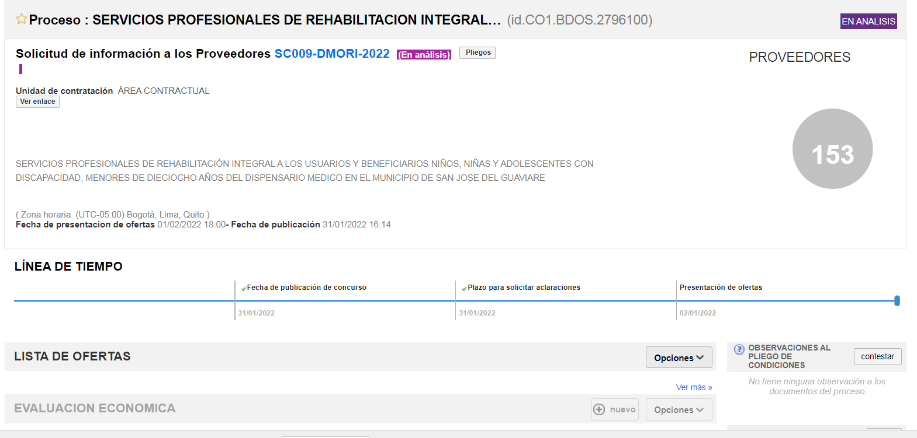

Mediante el Correo electrónico

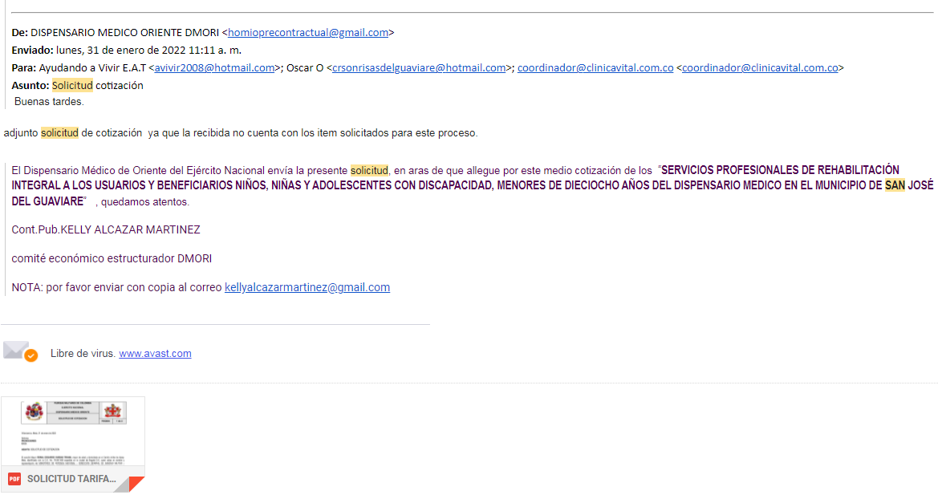

Cotizaciones recibidas:
ENTIDAD | NIT | FECHA DE SOLICITUD | FECHA DE COTIZACIÓN | MEDIO COTIZACIÓN | CONCEPTO
CENTRO REHABILITACIÓN SONRISAS DEL GUAVIARE IPS SAS | 900484594-4 | 31/01/2022 | 03/02/2021 | CORREO ELECTRÓNICO | SE AVALA
CLÍNICA DE MEDICINA VITAL SAS | 900716467-4 | 31/01/2022 | 01/02/2022 | CORREO ELECTRÓNICO | NO SE AVALA

Nota El comité económico estructurador avala la cotización de CENTRO REHABILITACIÓN SONRISAS DEL GUAVIARE IPS SAS, toda vez que dicha cotización cumple con las especificaciones técnicas solicitadas

Nota 1: La cotización del proveedor CLÍNICA DE MEDICINA VITAL IPS, no se avala ya que no cumple con los servicios requeridos para el cumplimento del objeto de este proceso
Nota 4: Las cotizaciones originales se encuentran en físico en el archivo correspondiente al presente proceso el cual reposa en la carpeta maestra en las instalaciones del Dispensario Médico de Oriente. Dichas cotizaciones fueron avaladas por los comités económico y técnico estructuradores.

Cordialmente,

Cont. Pub. KELLY ALCÁZAR MARTÍNEZ
Comité Estructurador Económico

SMSM. AVENDAÑO JIMÉNEZ MARÍA FERNANDA
Estructurador Técnico

